【１番】
1左から右へ | 2花の形右手左手を逆にねじる | 3親指・人差し指を付けたり離したり | 4両手を顔の右側から左下へ
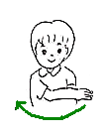 | 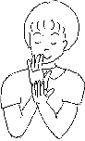 | 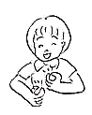 | 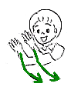
野に | 咲く花の | ように | 風に吹かれて
5左から右へ | 6花の形  右手左手を逆にねじる | 7親指・人差し指を付けたり離したり | 8漢字の「人」 | 9胸を２回なでおろす
 |  |  | 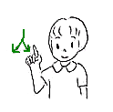 | 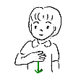
野に | 咲く花の | ように | 人を | さわやかにして
10指をさす | 11親指・人差し指を付けたり離したり | 12 | 13半円を描くように
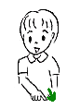 |  | 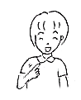 | 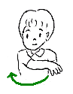
そんな | ふうに | ぼく | たちも
14胸の前で両手を上げ下げ | 15手を閉じながら鼻の下で「エッヘン」のおひげみたいにせばめていく
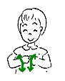 | 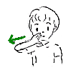
生きてゆけたら | すばらしい
16山を２つ描く | 17顔の前で交差して下へ | 18親指と小指を立てて顔の前でぐるり
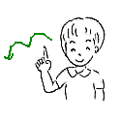 | 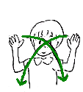 | 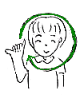
時には | 暗い | 人生も
19左手でトンネル | 20右手を通す | 21うちわであおぐ | 22小指を舐める | 23手のヒラを上に波を左から右へ
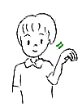 | 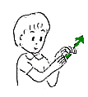 | 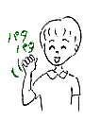 | 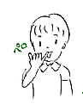 | 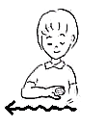
トンネル | 抜ければ | 夏の | う | み
24指をさす | 25左の手のヒラに右手の親指をつけ、人差し指を前から下へ | 26左から右へ | 27花の形  右手左手を逆にねじる
 | 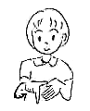
そんな | 時こそ | 野の | 花の
28顔の幅に平行に両手で頭を挟んで前に出す | 29心臓をぐるり | 30胸を1回なでおろす
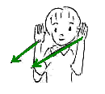 | 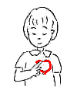 | 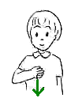
けなげな | 心を | 知るのです。
【２番】
１ 左から右へ | 2花の形  右手左手を逆にねじる | ３親指・人差し指を付けたり離したり | ４指を広げて下へ４回
 |  |  | 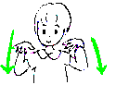 | ９胸の前でフワフワを４回（親指と他の指をくっつけたり離したりしながら外へ離して行く）
野に | 咲く花の | ように | 雨にうたれて | ９胸の前でフワフワを４回（親指と他の指をくっつけたり離したりしながら外へ離して行く）
５左から右へ | ６花の形。右手左手を逆にねじる | ７親指・人差し指を付けたり離したり | ８漢字の「人」 | ９胸の前でフワフワを４回（親指と他の指をくっつけたり離したりしながら外へ離して行く）
 |  |  |  | 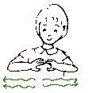
野に | 咲く花の | ように | 人を | なごやかにして
10指をさす | 11親指・人差し指を付けたり離したり  ⑧ |  | 13半円を描くように
そんな | ふうに | ぼく | たちも
14胸の前で両手を上げ下げ | 15手を閉じながら鼻の下で「エッヘン」のおひげみたいにせばめていく
生きてゆけたら | すばらしい
16山を２つ描く | 17ほっぺをつねる | 18親指と小指を立てて顔の前でぐるり
 | 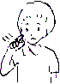
時には | つらい | 人生も
19指を広げ下へ２回下げる | 20頭のところで親指と他の指をくっつけたり離したりしながら外へ離して行く | 21手を交叉させ空に大きく半円を描く
 | 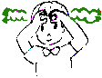 | 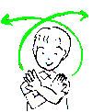
雨のち | くもりで | また晴れる
22指をさす | 23左の手のヒラに右手の親指をつけ、人差し指を前から下へ | 24左から右へ | 25花の形  右手左手を逆にねじる
そんな | 時こそ | 野の | 花の
26顔の幅に平行に両手で頭を挟んで前に出す | 27心臓をぐるり | 28胸を1回なでおろす
けなげな | 心を | 知るのです。

